Конспект образовательной деятельности по экологии «Лес — наше богатство» для детей подготовительной группы
Цель: формирование у детей представлений о значении леса в жизни человека (в оздоровительном, эстетическом, хозяйственном аспектах).
Задачи:
- систематизация представлений воспитанников о лесе как об экосистеме;
- объяснение причин исчезновения лесов (обращение внимания детей на экологически неграмотное поведение в лесу);
- воспитание бережного отношения к лесу;
- совершенствование речи, развитие фантазии, изобретательности.
Оборудование: глобус; картинки с изображениями лиственного, хвойного и смешанного лесов, разных пород деревьев; схема к системному оператору «Дерево» ( ОТСМ-ТРИЗ); листы бумаги, краски, кисти; аудиозаписи и аудиоаппаратура.

Ход деятельности:
(Звучит аудиозапись «Звуки леса»: шелест листвы, птичье пение.)
Педагог: Дорогие ребята, сегодня мы отправимся с вами в необычное путешествие — в сказочный, волшебный лес.
(Педагог читает стихотворение С. Погореловского «Здравствуй, лес!».)

Беседа «Лес в жизни человека»
Педагог: Лес занимает большую часть территории суши. (Показывает на глобусе лесные массивы.) Лес бывает хвойный и лиственный. Назовите деревья, которые относятся к хвойному лесу. (Показывает картинку с изображением хвойного леса.)
Дети: Ель, сосна, кедр.
Педагог: Правильно, у них есть иголочки, хвоинки. А какие деревья растут в лиственном лесу? (Показывает картинку с изображением лиственного леса.)
Дети: Дуб, береза, ольха. У них есть листочки.
Педагог: Правильно. А что такое лес?
Дети: Место, где много деревьев.
Педагог: Какие деревья растут у нас в лесу?
Дети: Осина, береза, ель, сосна, пихта, рябина.
Педагог: Как называется лес, где растут разные деревья? (Показывает картинку с изображением смешанного леса.)
Дети: Смешанный лес.
Педагог: Как называется лес, где растут березы? (Показывает соответствующую картинку.)
Дети: Березовая роща.
Педагог: А где растут сосны? (Показывает соответствующую картинку.)
Дети: В сосновом бору.
Педагог: Подумайте и скажите, для чего нужен лес?
(Дети высказывают свои предположения.)
Педагог: Лес выполняет важные задачи для жизни на земле. Деревья поглощают из воздуха углекислый газ и выделяют кислород. Лесной покров защищает поверхностный слой почвы от размывания и выветривания, предохраняет реки и озера от обмеления. Листья, цветы, плоды и семена деревьев служат кормом для насекомых, птиц, мелких млекопитающих. Лес многое дает и людям. Он является основным источником энергии (например, при сжигании древесины). Лесные плоды, ягоды, орехи используются в кулинарии и медицине. Как вы думаете, что еще дает нам лес?
Дети: Дрова. Из деревьев строят дома, делают мебель, посуду, бумагу.
Педагог: Совершенно верно. Послушайте стихотворение о важности леса, которое выучил… (называет имя ребенка).
(Воспитанник подготовительной группы читает отрывки из стихотворения С. Маршака «Праздник леса».)
Педагог: Лес нужен всем. Он не только источник жизни, он — бесценная красота! В лесу живут разные птицы, звери, насекомые, растут деревья, кустарники, травы, цветы. И все это надо беречь! В наше время лес вырубается, загрязняется. Если это будет так продолжаться, то многие леса исчезнут, а наша планета потеряет десятую часть видов животных. Ученые и экологи всех стран стараются остановить такое хищное разорение природы. Для этого часто в лесах вешают плакаты, например:
Много леса — не губи!
Мало леса — береги!
Нет леса — посади!
Чтобы сохранить лес, надо на месте каждого срубленного дерева обязательно посадить два новых. Для этого даже есть специальный день — Всероссийский день посадки леса, который отмечается в этом году 9 мая. Посмотрите, какой прекрасный мир окружает нас! Деревья, травы, цветы, солнце — все это природа. Человек — часть ее и неотделим от нее. Она кормит нас, поит, одевает и радует. Природа щедра и бескорыстна. Она делится с нами своими дарами, а взамен требует лишь одного — чтобы мы с вами были к ней добры, берегли ее. К сожалению, многие люди забывают об этом. А теперь давайте поиграем!

Игра «Можно — нельзя»
Педагог называет действия, которые совершают люди в лесу. Дети хором отвечают, можно это делать или нельзя:
- ломать деревья и ветки (нельзя);
- сажать деревья (можно);
- топтать на лугах цветы (нельзя);
- ходить по тропинкам (можно);
- рвать много цветов (нельзя);
- любоваться цветами (можно);
- оставлять мусор в лесу (нельзя);
- собирать мусор в яму и закапывать его (можно);
- разжигать костры в лесу (нельзя);
- беречь лес от пожара (можно);
- шуметь в лесу (нельзя).

Дидактическая игра «Кто живет в лесу?»
Цель: развитие умений называть, классифицировать предметы по признакам, выделять общие признаки и различия, части целого, называть предметы.
Рассматриваются отдельно: лесные животные (звери, лесные птицы, насекомые) и лесные сказочные существа (Лесовичок, Кикимора, Леший, Баба Яга и т. д.).

Метод морфологического анализа — дидактическая игра «Кто живет в лесу?»
Можно использовать в работе с детьми по созданию сказочных персонажей (животных, птиц, насекомых). Например, создать образ сказочного зайца: красного цвета, ростом с горошину, очень хитрого, с веерообразным хвостом, живущего в дупле. Такой персонаж может жить в сказках, придуманных воспитанниками.
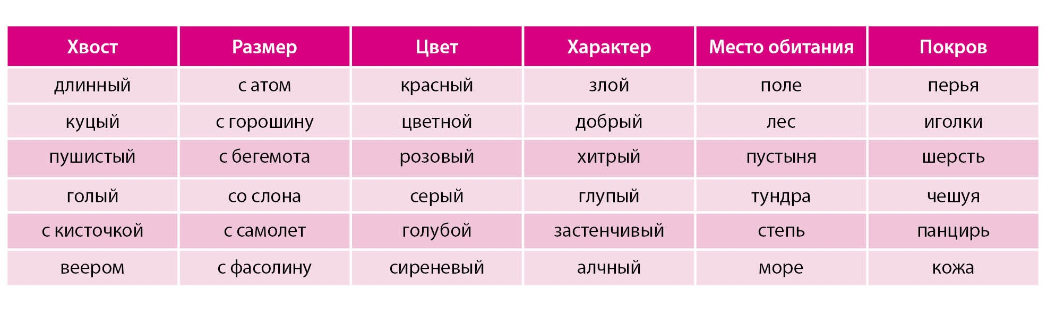

Физкультминутка
Дети повторяют за педагогом движения, сопровождаемые соответствующим текстом.
Педагог: Почти все лесные растения целебные. Не зря говорится, что лес излечит, обогреет, накормит.
(Педагог читает стихотворение из «Сказки про всех на свете» Б. Заходера.)
Педагог: А теперь давайте еще поиграем.

Игра «Будь внимателен»
Педагог раскладывает перед одним из воспитанников рисунки с изображением деревьев. Ребенок смотрит на них внимательно, пытаясь запомнить, затем отворачивается. Педагог убирает один рисунок, ребенок должен угадать, изображение какого дерева не хватает. Игра повторяется несколько раз с разными воспитанниками.

Продуктивная деятельность: рисование
Педагог: А теперь давайте сделаем подарки нашему знакомому Лесовичку. Возьмите листы бумаги, краски, кисти и нарисуйте свои впечатления о лесе.
(Дети рисуют, педагог оказывает им индивидуальную помощь.)

Рефлексия
Педагог: Почему мы с лесом дружим,
Для чего он людям нужен?
1-й ребенок: Лес — зеленый наряд нашей земли.
2-й ребенок: Лес — дом животных и птиц.
3-й ребенок: Лес — наше богатство.
4-й ребенок: Лес — красота нашей природы.
Педагог: Ребята, что вы узнали интересного из нашей беседы?
Дети: Лес надо беречь. Нельзя загрязнять мусором поляны, озера, ломать и рубить зря деревья. Нужно, напротив, сажать новые деревца.
Педагог: Правильно! Будьте верными друзьями природы. Любите, охраняйте, сажайте, оберегайте леса.

